ОГАОУ СПО Белгородский строительный колледж

*Рабочая тетрадь по дисциплине*

Строительные материалы, детали и изделия

*для студентов II курса*

*специальности «Строительство и эксплуатация зданий и сооружений»*

Выполнил:

студент группы _________

_____________________________

Проверил:

преподаватель спецдисциплин БСК

______________________

Белгород, 2014

**Лабораторная работа №1**

**"Определение истинной, средней и насыпной плотности различных материалов"**

*Цель работы:* ознакомится с сущностью понятия «плотность» истинная и средняя и методами её определения для образцов правильной и неправильной формы.

*Материалы:* навески кварцевого песка и порошка керамического кирпича массой около 70г, образцы правильной формы кубы из разных материалов, а также балочки и параллелепипед.

*Приборы и приспособления:* весы лабораторные, стандартный объёмомер (колба Ле-Шателье), мерные стаканы, воронки, стеклянная палочка, линейка, емкость с водой.

*ВВЕДЕНИЕ*

Средняя плотность материалов правильной геометрической формы определяется по формуле:

$ρ_{ср}=\frac{m}{V}$, (1.1)

где: *m* – масса образца, г

*V* – объем образца, см3 .

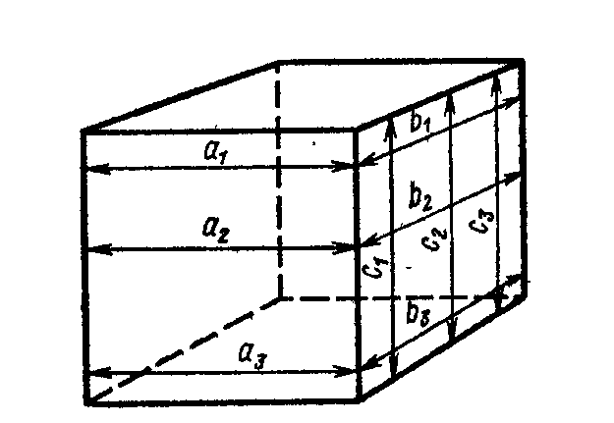 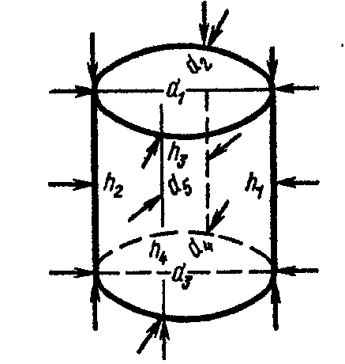

Рисунок 1. 1. Измерение размеров образцов

В зависимости от вида образца выбирают формулу для подсчета объема.

Для подсчета объема образца цилиндрической формы используют формулу:

$V=\frac{π∙d^{2}∙h}{4}$, (1.2)

где: *π* – постоянная равная 3,14

*d* – диаметр, см

*h* – высота цилиндра, см

Неправильная геометрическая форма образца – такая, определить объем которого с помощью математических формул нельзя. Поэтому его определяют с помощью закона Архимеда при помощи объемомера или мерного стакана.

*ХОД РАБОТЫ*

1. *Определение средней плотности материалов правильной геометрической формы*

Выданные образцы необходимо взвесить. Затем измерить и найти с помощью вычислений объем каждого образца. Затем произвести расчеты по определению плотности материала.

Результаты вычислений записывают в таблицу 1.1.

Таблица 1.1.

Средняя плотность образцов правильной геометрической формы

|  |  |  |  |  |  |  |  |  |
| --- | --- | --- | --- | --- | --- | --- | --- | --- |
| № образца | материал  ___________  форма | габариты | | | | V, см3 | m, г | ср,  г/см3 |
| a, см | b, см | h, см | d основания, см |
| 1 |  |  |  |  |  |  |  |  |
|  |
| 2 |  |  |  |  |  |  |  |  |
|  |
| 3 |  |  |  |  |  |  |  |  |
|  |
| 4 |  |  |  |  |  |  |  |  |
|  |
| 5 |  |  |  |  |  |  |  |  |
|  |
| 6 |  |  |  |  |  |  |  |  |
|  |

Вычисления:

***____________________________________________________________________________________________________________________________________________________________________________________________________________________________________________________________________________________________________________________________________________________________________________________________________________________________________________________________________________________________________________________________________________________________________________________________________________________________________________________________________________________________________________________________________________________________________________________________________________________________________________________________________________________________________________________________________________________________________________________________________________________________***

1. *Определение средней плотности материалов неправильной геометрической формы*

Образец плотной структуры взвешивают и погружают в воду на нитке. Изменение объема воды в мерном стакане показывает объем образца.

Навеску тонкоразмолотого кирпича или кварцевого песка массой около 70 г взвешивают на лабораторных весах с точностью до 0,05г.

В колбу Ле-Шателье наливают воду до нижней отметки 0 см³. Горло объемомера просушивают. Затем насыпают в колбу аккуратно навеску (порошок кирпича или песка), нельзя просыпать материал. Материал засыпают до тех пор, пока вода не поднимется до 18,0 см³. Объем засыпанного порошка равен объёму между верхней и нижней метками объемомера.

Массу оставшегося порошка определяют взвешиванием и вычисляют как разность масс.

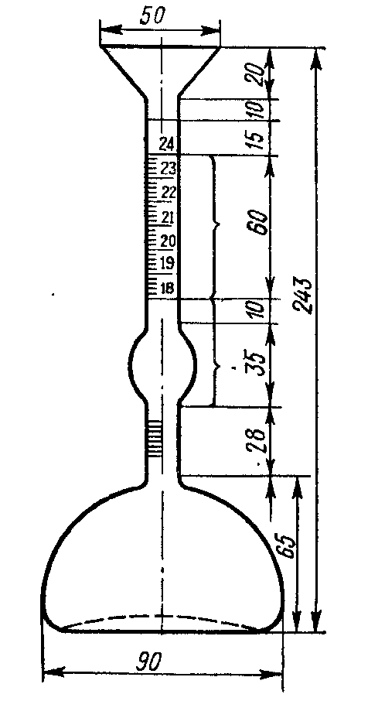

Рисунок 1.2. Колба Ле – Шателье для определения плотности.

Среднюю плотность образца вычисляют следующим образом:

$ρ=\frac{m_{1}-m_{2}}{V}$, (3)

где: *V*- объем занятый образцом, см3

*m1* – масса навески, г

*m2*– масса остатка навески после испытания, г

Результаты вычислений записывают в таблицу1. 2.

Таблица 1.2.

Средняя плотность образцов неправильной геометрической формы

|  |  |  |  |  |  |
| --- | --- | --- | --- | --- | --- |
| №  образца | Материал | Навеска, г | Остаток, г | Объем, см³ | Плотность, $$\frac{г}{{см}^{3}}$$ |
| 1 |  |  |  |  |  |
| 2 |  |  |  |  |  |
| 3 |  |  |  |  |  |
| 4 |  |  |  |  |  |

Вычисления:*______________________________________________________________________________________________________________________________________________________________________________________________________________________________________________________________________________________________________________________________________________________________________________________________________________________________________________________________________________________________________________________________________________*

1. *Определение объемной насыпной массы песка*

Значение объемной массы песка определяют для расчета состава бетона.

Среднюю пробу 2-10кг (в зависимости от содержания гравия) высушивают до постоянной массы и просеивают через сито с отверстиями 5 мм.

Подготовленный песок насыпают с высоты 10см в предварительно высушенный мерный цилиндр до образования конуса над верхом цилиндра. Песочный конус без уплотнения срезают линейкой и взвешивают. Опыт повторяют пять раз.

Насыпную плотность для каждого опыта определяют по формуле:

$ρ_{нас}=\frac{m}{Vст}$,(4)

где: *m* – масса образца, г

*Vст* – объем мерного стакана, см3

Результаты вычислений записывают в таблицу 1.3.

Таблица1. 3.

Насыпная плотность

|  |  |  |  |  |  |
| --- | --- | --- | --- | --- | --- |
| № опыта | Масса стакана, *mст* | Масса стакана с песком, m ст+п | Масса песка, *mп* | Объем стакана, *Vст* | Насыпная плотность, *ρ* *н.п* |
| 1 |  |  |  |  |  |
| 2 |  |  |  |  |  |
| 3 |  |  |  |  |  |
| 4 |  |  |  |  |  |
| 5 |  |  |  |  |  |
| Ср. знач. |  |  |  |  |  |

Вычисления:

***__________________________________________________________________________________________________________________________________________________________________________________________________________________________________________________________________________________________________________________________________________________________________________________________________________________________________________________________________________________________________________________________________________________________________________________________________________________________________________________________________________________________________________________________________________________________________________________________________________________________________________________________________________________________________________________***

*Вывод______________________________________________________________________________________________________________________________________________________________________________________________________________________________________________________________________________________________________________________________________________*

**Лабораторная работа №2**

**«Определение водопоглащения и водостойкости материала»**

*Цель:* научиться рассчитывать пористость по найденным ранее данным; ознакомится с методом экспериментального определения предела прочности материала при сжатии и оценки его водостойкости.

*Материалы:* образцы из затвердевшего гипса.

*Приборы и приспособления:* пресс гидравлический, линейка.

*ВВЕДЕНИЕ*

[*Пористость*](http://www.bibliotekar.ru/bep/274.htm)- степень заполнения объема материала порами. Пористость - величина относительная, выражается в процентах или долях объема материала.

Пористость строительных материалов колеблется в пределах от 0 (сталь, стекло) до 90...98 % (пенопласт)

*Пустотность* — количество пустот, образующихся между зернами рыхлонасыпанного материала (песка, щебня и т. п.) или имеющихся в некоторых изделиях, например в пустотелом кирпиче, панелях из железобетона. Пустотность песка и щебня составляет 35...45%, пустотелого кирпича— 15...50%.

*Водостойкость* - свойство материала сохранять прочность при насыщении его водой. Критерием водостойкости строительных материалов служит коэффициент размягчения - отношение прочности при сжатии материала, насыщенного водой к прочности при сжатии сухого материала

***Водопоглощение*** — способность материала впитывать и удерживать в своих порах воду. Оно подразделяется на водопоглощение по массе и объему.

Водопоглощение по массе Wм, %, равно отношению массы поглощенной образцом воды к массе сухого образца.

Водопоглощение по объему W0, %, равно отношению массы поглощенной образцом воды к объему образца.

*ХОД РАБОТЫ*

*1.Определение пористости*

Пористость твердых материалов и пустотность (объем межзерновых пустот в сыпучих материалах в неуплотненном состоянии) определяют на основании значений истинной плотности и средней или насыпной плотности материала, предварительно установленных.

Пористость (П) и пустотность (*V*м.п) в процентах по объему вычисляют по формуле:

$П=\frac{ρ-ρ_{m}}{ρ}∙100\%$, (2.1)

где: $ρ$— истинная плотность, г/см3;

— средняя или насыпная плотность, кг/м3.

Результаты заносят в таблицу 2.1.

Таблица 2.1.

Пористость

|  |  |  |  |  |
| --- | --- | --- | --- | --- |
| №  образца | Материал | , г/см3 | , г/см3 | П, % |
| 1 |  |  |  |  |
| 2 |  |  |  |  |
| 3 |  |  |  |  |

**_______________________________________________________________________________________________________________________________________________________________________________________________________________________________________________________________________________________________________________________________________________________________________________________________________________________________________________________________________________________________________________________________________________________________**

*2.Определение водопоглащения*

Влажность определяют путем сравнения массы материала в состоянии естественной влажности и после высушивания.

Материал взвешивают в сухом состоянии при комнатной температуре. Затем насыщают водой в емкости в течение 24 часов. После извлечения из воды дают стечь воде в течение 1 минуты, затем взвешивают.

Водопоглощение определяется по формулам:

$W_{m}=\frac{m_{нас}-m_{сух}}{m_{сух}}∙100\%$, (2.2)

где: *mнас* – масса сухого образца, г

*mсух* – масса образца после насыщения водой, г

Результаты испытаний заносят в таблицу 2.2.

Таблица 2.2.

Водопоглощение материалов

|  |  |  |  |  |
| --- | --- | --- | --- | --- |
| № образца | Материал | m сух, г | mнас, г | $W_{m}$, % |
| 1 |  |  |  |  |
| 2 |  |  |  |  |
| 3 |  |  |  |  |

**__________________________________________________________________________________________________________________________________________________________________________________________________________________________________________________________________________________________________________________________________________________________________________________________________________________________________________________________________________________________________________________________________________________________**

*3.Определение водостойкости*

Гипсовые образцы (балочки) нумеруют, измеряют площадь занумерованной поверхности и заносят данные в таблицу 6. Образцы делят на группы. Первую испытывают сухой, а вторую – помещают в воду перед испытанием на 15-20 минут, затем испытывают.

Образцы испытывают на прочность на прессе. Момент разрушения определяют по остановке или началу обратного хода стрелки пресса. Разрушающее усилие заносят в таблицу 2.3.

При использовании пресса предел прочности при сжатии рассчитывают по формуле:

$R=\frac{P}{A}$, (2.3)

где: *P*- разрушающая нагрузка, кН

1. Площадь сечения к которой приложена нагрузка, см2

Предел прочности при изгибе *Rизг*, МПа, образца вычисляют по формуле:

$R_{изг}=\frac{3∙P∙l}{2∙b∙h∙h}$, (2.4)

 где: *Р* - наибольшая нагрузка, установленная при испытании образца, кН;

*l* - расстояние между осями опор, см;

*b* - ширина образца, см;

*h* - высота образца посередине пролета без выравнивающего слоя, см.

По результатам испытаний сухих и водонасыщенных образцов определяют среднюю прочность гипсового камня.

Водостойкость испытуемого материала оценивают по коэффициенту размягчения:

$K_{раз}=\frac{R_{нас}}{R_{сух}}$, (2.5)

где: *R*нас – предел прочности в водонасыщенном состоянии, МПа

*R*сух - предел прочности в сухом состоянии, МПа

1кН/см2=10Мпа

Таблица 2.3.

Результаты испытания

|  |  |  |  |  |  |  |
| --- | --- | --- | --- | --- | --- | --- |
| Показатели | Образец | | | | | |
| Сухой | |  |  | Водонасыщенный | |
| 1 | 2 | 3 | 1 | 2 | 3 |
| Площадь поперечного сечения А, см2 |  |  |  |  |  |  |
| Разрушающее усилие Р, кН |  |  |  |  |  |  |
| Предел прочности при сжатии R, кН/см2 |  |  |  |  |  |  |
| Коэффициент размягчения |  |  |  |  |  |  |

________________________________________________________________________________________________________________________________________________________________________________________________________________________________________________________________________________________________________________________________________________________________________________________________________________________________________________________________________________________________________________________________________________________________________________________________________________________________________________________________________________________________________

*Вывод:* **_________**___________________________________________________________________________________________________________________________________________________________________________________________________________________________________________________________________________________________________________________________________________________________________________________________________________________________________________________________________________________

**Лабораторная работа №3**

**«Определение предела прочности материала»**

*Цель работы:*  научиться определять механические свойства материала.

*Приборы и приспособления:* пресс гидравлический, линейка.

*ВВЕДЕНИЕ*

Предел прочности — [механическое напряжение](https://ru.wikipedia.org/wiki/%D0%9C%D0%B5%D1%85%D0%B0%D0%BD%D0%B8%D1%87%D0%B5%D1%81%D0%BA%D0%BE%D0%B5_%D0%BD%D0%B0%D0%BF%D1%80%D1%8F%D0%B6%D0%B5%D0%BD%D0%B8%D0%B5) , выше которого происходит разрушение [материала](https://ru.wikipedia.org/wiki/%D0%9C%D0%B0%D1%82%D0%B5%D1%80%D0%B8%D0%B0%D0%BB). Согласно ГОСТу 1497-84 более корректным термином является «Временное сопротивление разрушению», то есть напряжение, соответствующее наибольшему усилию, предшествующему разрыву образца при (статических) механических испытаниях. Термин происходит от того представления, что материал может бесконечно долго выдержать любую статическую нагрузку, если она создаёт напряжения меньшие по величине, чем временное сопротивление. В случае динамических испытаний время нагружения образцов часто не превышает нескольких секунд от начала нагружения до момента разрушения, в таком случае соответствующая характеристика называется также условно-мгновенным пределом прочности, или хрупко-кратковременным пределом прочности.

*ХОД РАБОТЫ*

*1.Определение предела прочности на сжатие*

Образец измеряют. При испытании на сжатие образцы устанавливают одной из выбранных граней на нижнюю опорную плиту пресса центрально относительно его продольной оси, используя риски, нанесенные на плиту пресса.После установки образца на опорные плиты пресса совмещают верхнюю плиту пресса с верхней опорной гранью образца так, чтобы их плоскости полностью прилегали одна к другой. Далее начинают нагружение образцов непрерывно со скоростью, обеспечивающей повышение расчетного напряжения в образце до его полного разрушения в пределах (0,6±0,4) МПа/с при испытаниях на сжатие. При этом время нагружения одного образца должно быть не менее 30 с.

Прочность на сжатие следует вычислять с точностью до 0,1 МПа при испытаниях на сжатие и до 0,01 МПа при испытаниях на растяжение для каждого образца по формуле:

$R_{сж}=\frac{P}{А}$, (3.1)

где: *Р* - разрушающая нагрузка, кН;

*А* - площадь рабочего сечения образца, см2.

Полученную величину переводят в МПа при условии, что 10 МПа=1 кН/см2

Результаты испытаний записывают в таблицу 3.1.

Таблица 3.1.

Результаты испытаний при определении предела прочности при сжатии цементных кубиков

|  |  |  |  |  |
| --- | --- | --- | --- | --- |
| Данные опыта | Ед. измерения | 1-й  образец | 2-й  образец | 3-й  образец |
| 1.Размеры образцов:  длина – а  ширина – b  высота - h | мм  мм  мм |  |  |  |
| 2. Площадь поперечного сечения образца, A | мм2 |  |  |  |
| 3. Разрушающая нагрузка, P | Н |  |  |  |
| 4. Предел прочности при сжатии образца Rсж | МПа |  |  |  |
| 5. Средний предел прочности при сжатии Rсж ср | МПа |  |  |  |

*2.Определение предела прочности на изгиб*

Образец измеряют и отмечают линиями на боковой грани места опор и приложения нагрузки. Образец устанавливают на двух опорах пресса. Нагрузку прикладывают в середине пролета. Нагрузка на образец должна возрастать непрерывно со скоростью, обеспечивающей его разрушение через 20-60 с после начала испытаний.Предел прочности при изгибе Rизг, МПа, образца вычисляют по формуле 3.2.

$R_{изг}=\frac{3∙P∙l}{2∙b∙h∙h}$, (3.2)

Результаты испытаний записывают в таблицу 3.2.

Таблица 3.2.

Испытание цементных балочек

|  |  |  |  |  |
| --- | --- | --- | --- | --- |
| Данные опыта | Единицы измерения | 1-й  образец | 2-й  образец | 3-й  образец |
| 1.Размеры образцов:  ширина – b  высота - h | мм  мм |  |  |  |
| 2. Пролет между опорами – 1 | мм |  |  |  |
| 3. Разрушающая нагрузка, P | Н |  |  |  |
| 4. Предел прочности при изгибе Rизг. | МПа |  |  |  |
| 5. Средний предел прочности при изгибе Rизг.ср | МПа |  |  |  |

Вычисления:______________________________________

____________________________________________________________________________________________________________________________________________________________________________________________________________________________________________________________________________________________________________________________________________________

_______________________________________________________________________________________________________________________________________

*Вывод***______________________________________________**

**____________________________________________________________________________________________________________________________________________________________________________________________________________________________________________________________________________________________________________________________________________________**

**Лабораторная работа №4**

**Определение марки кирпича**

*Цель работы:* определение кирпича по внешнему виду, определять качество и марку керамического кирпича.

*Приборы и материалы:*пресс гидравлический, линейка измерительная металлическая, уголок поверочный, штангенциркуль, молоток, проставка для испытания на изгиб, войлок технический толщиной 5-10 мм (пластина резинотканевая толщиной 5-10 мм)

*ВВЕДЕНИЕ*

Кирпич — [искусственный](https://ru.wikipedia.org/wiki/%D0%98%D1%81%D0%BA%D1%83%D1%81%D1%81%D1%82%D0%B2%D0%B5%D0%BD%D0%BD%D1%8B%D0%B9_%D0%BF%D1%80%D0%B5%D0%B4%D0%BC%D0%B5%D1%82) [камень](https://ru.wikipedia.org/wiki/%D0%9A%D0%B0%D0%BC%D0%B5%D0%BD%D1%8C) правильной формы, используемый в качестве [строительного материала](https://ru.wikipedia.org/wiki/%D0%A1%D1%82%D1%80%D0%BE%D0%B8%D1%82%D0%B5%D0%BB%D1%8C%D0%BD%D1%8B%D0%B5_%D0%BC%D0%B0%D1%82%D0%B5%D1%80%D0%B8%D0%B0%D0%BB%D1%8B), произведённый из минеральных материалов, обладающий свойствами камня, прочностью, водостойкостью, морозостойкостью[[1]](https://ru.wikipedia.org/wiki/%CA%E8%F0%EF%E8%F7#cite_note-1).

Наиболее известны четыре вида (типа) кирпича:

* [саманный](https://ru.wikipedia.org/wiki/%D0%A1%D0%B0%D0%BC%D0%B0%D0%BD) — из [глины](https://ru.wikipedia.org/wiki/%D0%93%D0%BB%D0%B8%D0%BD%D0%B0) и наполнителя;
* [керамический](https://ru.wikipedia.org/wiki/%D0%9A%D0%B5%D1%80%D0%B0%D0%BC%D0%B8%D0%BA%D0%B0) (глиняный, красный) — из обожжённой глины;
* [силикатный](https://ru.wikipedia.org/wiki/%D0%A1%D0%B8%D0%BB%D0%B8%D0%BA%D0%B0%D1%82), состоящий из [песка](https://ru.wikipedia.org/wiki/%D0%9F%D0%B5%D1%81%D0%BE%D0%BA) и [извести](https://ru.wikipedia.org/wiki/%D0%9D%D0%B5%D0%B3%D0%B0%D1%88%D1%91%D0%BD%D0%B0%D1%8F_%D0%B8%D0%B7%D0%B2%D0%B5%D1%81%D1%82%D1%8C);
* [гиперпрессованный](https://ru.wikipedia.org/wiki/%D0%93%D0%B8%D0%BF%D0%B5%D1%80%D0%BF%D1%80%D0%B5%D1%81%D1%81%D0%BE%D0%B2%D0%B0%D0%BD%D0%B8%D0%B5).

*ХОД РАБОТЫ*

*1. Определение дефектов внешнего вида*

Подготовленные образцы осматривают, измеряют, взвешивают. Результаты испытаний заносят в таблица 4.1.

Таблица 4.1.

Внешний осмотр и обмеры изделий

|  |  |  |  |  |
| --- | --- | --- | --- | --- |
| Параметры | Значение для образцов | | | |
| 1 | 2 | 3 | 4 |
| Отклонения от номинальных размеров, мм |  |  |  |  |
| Известковые включения: есть - нет |  |  |  |  |
| Количество отколов. |  |  |  |  |
| Недожег и пережег: есть - нет |  |  |  |  |
| Количество отбитостей углов |  |  |  |  |
| Количество отбитостей и притупленностей ребер |  |  |  |  |
| Количество трещин |  |  |  |  |
| Толщина наружных стенок пустотелого изделия |  |  |  |  |
| Диаметр цилиндрических сквозных пустот и размер стороны квадратных пустот |  |  |  |  |
| Водопоглощение |  |  |  |  |
| Масса изделия в высушенном состоянии |  |  |  |  |

*2.Определение марки кирпича*

Для испытания отобрать 5 образцов в состоянии естественной влажности. Две ровные половинки разделенного поперек кирпича, наложить друг на друга, и склеить при помощи раствора поверхностями разреза в противоположные стороны, установить в центре плиты пресса. Нагрузку подавать плавно со скоростью 2-3 кгс/см2.

При испытании образцов толщиной 88 мм результаты испытания умножают на коэффициент 1,2.

Таблица 4.2.

Результаты испытаний

|  |  |  |  |  |  |  |
| --- | --- | --- | --- | --- | --- | --- |
| Данные опыта | Обозначение | Единицы измерения | Образцы | | | |
| 1-й | 2-й | 3-й | 4-й |
| 1. Сжимающая нагрузка | *P* | Н |  |  |  |  |
| 2. Площадь поперечного сечения образца | *А* | см2 |  |  |  |  |
| 3. Предел прочности при сжатии | *Rсж* | МПа |  |  |  |  |

Вычисления:_________________________________

____________________________________________________________________________________________________________________________________________________________________________________________________________________________________________________________________________________________________________________________________________________

*Вывод:*

**_____________________________________________________________________________________________________________________________________________________________________________________________________________________________________________________________________________________________________________________________________________________________________________________________________________________________________________________________________________________________________________________________________________________________**

**Лабораторная работа №5**

**Испытание воздушной извести**

*Цель работы:*научиться определять свойства извести

*Приборы и материалы:* термометр, секундомер, весы, сито № 063, бытовой термос вместимостью 1 л., сушильный шкаф.

*ВВЕДЕНИЕ*

**Строительная воздушная известь** - называют вяжущее, получаемое обжигом карбонатных известняковых и известняково-магнезиальных горных пород, с содержанием глинистых примесей до 6-8%. При их большом количестве получается гидравлическая известь.

По внешнему виду **воздушную известь** подразделяют на негашеную комовую, негашеную молотую, гидратную (пушонку) и известковое тесто.

В **молотую и гидратную известь** допускается вводить тонкомолотые доменные и топливные шлаки, золы, трепел, вулканические породы и другие добавки.

*ХОД РАБОТЫ*

*1.Определение температуры и времени гаше­ния* *извести*

Пробу молотой извести массой 10г помещают в герметически закрытый сосуд и вливают туда 20 мл воды, имеющей температуру 20°С. Колбу закрывают пробкой с плотно вставленным термометром на 100°С и оставляют в покое. Ртутный шарик термометра должен быть полностью погружен в реагирующую смесь. Отсчет температуры реагирующей смеси ве­дут через 30 с от вливания воды и через каждую минуту.

За время гашения принимают время с момента добавления во­ды до начала периода, когда рост температуры остановился. По термометру определяют максимальную температуру гашения. По результатам измерений строят график (рисунок 5.1).

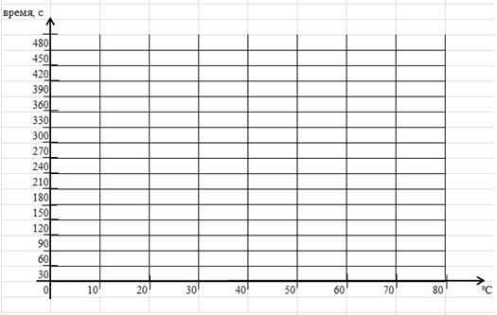

*2.Определение не погасившихся зерен*

Для определения количества не погасившихся зерен извести приготавливают известковое тесто в количестве, соответствующем 1 кг негашеной извести, выдерживают его 24 часа, разбавляют водой до известкового молока и проливают через сито №063, одновременно проливая водой. Остаток высушивают при t=105-110ºC до постоянной массы.

Полученный остаток, деленный на 10, будет означать содержание не погасившихся зерен в %. Результаты заносят в таблицу 5.1.

Таблица 5.1.

Свойства извести

|  |  |
| --- | --- |
| Показатель | Кол. |
| Масса известкового теста, г |  |
| Масса количества не гашеной извести, г |  |
| Масса остатка на сите после промывания, г  Содержание не погасившихся зерен по массе, % |  |

*Вывод:* **________________________________________________________________________________________________________________________________________**

*Сорт извести по скорости гашения _________________________*

*Сорт извести по количеству не погасившихся зерен* **_______________________________________________________________**

**Лабораторная работа №6**

**Испытание гипсового вяжущего**

*Цель работы:*научиться определять свойства гипса: научиться определять количество воды необходимое для получения теста нормальной густоты; определять начало и конец схватывания гипса и соответственно определять марку по срокам схватывания.

*Приборы и материалы:*весы технические с погрешностью взвешивания не более 0,1 г;ручную мешалку, имеющую более трех петель из проволоки диаметром 1 - 2 мм;стекло диаметром более 240 мм;цилиндр из нержавеющего металла с полированной внутренней поверхностью;линейку;секундомер;коническое кольцо из коррозионностойкого материала; прибор Вика.

*ВВЕДЕНИЕ*

# Стандартная консистенция (нормальная густота) характеризуется диаметром расплыва гипсового теста, вытекающего из цилиндра, прибора Суттарда, при его поднятии. Диаметр расплыва должен быть равен (180±5) мм. Количество воды является основным критерием определения свойств гипсового вяжущего: времени схватывания и предела прочности. Количество воды выражается в процентах как отношение массы воды, необходимой для получения гипсовой смеси стандартной консистенции, к массе гипсового вяжущего в граммах.

# а) б) в)

# Рисунок 6.1. - а) прибор Суттарда в сборе; б) испытания гипсового теста на приборе Суттарда; в) ручная мешалка для замешивания гипсового теста.

Для определения сроков схватывания используют гипсовое тесто стандартной консистенции. Сущность метода состоит в определении времени от начала контакта гипсового вяжущего с водой до начала и конца схватывания теста.

*ХОД РАБОТЫ*

# *1.Определение стандартной консистенции гипсового теста*

В чистую чашку, предварительно протертую тканью, вливают воду, масса которой зависит от свойств гипсового вяжущего. Затем в воду в течение 2-5 с всыпают от 300 до 350 г гипсового вяжущего. Массу перемешивают ручной мешалкой (рис.2) в течение 30 с, начиная отсчет времени от начала всыпания гипсового вяжущего в воду. После окончания перемешивания цилиндр, установленный в центре стекла, заполняют гипсовым тестом, излишки которого срезают линейкой. Цилиндр и стекло предварительно протирают тканью. Через 45 с, считая от начала засыпания гипсового вяжущего в воду, или через 15 с после окончания перемешивания цилиндр очень быстро поднимают вертикально на высоту 15-20 см и отводят в сторону. Диаметр расплыва измеряют непосредственно после поднятия цилиндра линейкой в двух перпендикулярных направлениях с погрешностью не более 5 мм и вычисляют среднее арифметическое значение. Если диаметр расплыва теста не соответствует (180±5) мм, испытание повторяют с измененной массой воды. Водопотребность гипса рассчитывают как отношение количества воды к количеству гипса, которые понадобились, чтобы получить тесто нормальной густоты. Результаты испытаний заносят в таблицу 6.1.

Таблица 6.1.

Водопотребность гипса

|  |  |  |  |
| --- | --- | --- | --- |
| Масса воды, мл | Масса гипса, г | Диаметр расплыва, мм | Водопотребность |
|  |  |  |  |
|  |  |  |  |
|  |  |  |  |
|  |  |  |  |

*2.Определение сроков схватывания*

Перед началом испытания проверяют, свободно ли опускается стержень прибора Вика, а также нулевое положение подвижной части.

Кольцо, предварительно протертое и смазанное минеральным маслом и установленное на полированную пластинку, заполняют тестом. Для удаления попавшего в тесто воздуха кольцо с пластинкой 4-5 раз встряхивают путем поднятия и опускания одной из сторон пластинки примерно на 10 мм. После этого излишки теста срезают линейкой и заполненную форму на пластинке устанавливают на основании прибора Вика.

Подвижную часть прибора с иглой устанавливают в такое положение, при котором конец иглы касается поверхности гипсового теста, а затем иглу свободно опускают в кольцо с тестом. Погружение производят один раз каждые 30 с. После каждого погружения иглу тщательно вытирают, а пластинку вместе с кольцом передвигают так, чтобы игла при новом погружении попадала в другое место поверхности теста.

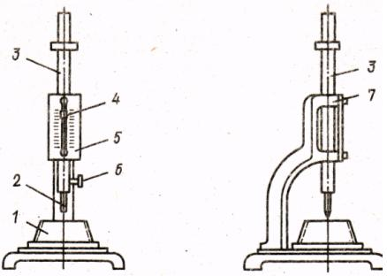

Рисунок 6.2 - Прибор Вика для определения сроков схватывания:

1 – кольцо, 2 – стальная игла (или пестик), 3 – подвижный металлический стержень, 4 – указательная стрелка, 5 – шкала с делениями, 6 – зажимной винт, 7 – станина

Начало схватывания определяют числом минут, истекших от момента добавления вяжущего к воде до момента, когда свободно опущенная игла после погружения в тесто первый раз не доходит до поверхности пластинки, а конец схватывания - когда свободно опущенная игла погружается на глубину не более 1 мм. Время начала и конца схватывания выражают числом минут. Группу гипса по срокам схватывания определяют по таблице 6.2.

Таблица 6.2.

Группы гипса по срокам схватывания

|  |  |  |  |
| --- | --- | --- | --- |
| Вид вяжущего | Индекс сроков  твердения | Сроки схватывания, мин | |
| начало, не ранее | конец, не позднее |
| Быстротвердеющий | А | 2 | 15 |
| Нормальнотвердеющий | Б | 6 | 30 |
| Медленнотвердеющий | В | 20 | Не нормируется |

Результаты испытаний заносят в таблицу 6.3

Таблица 6.3.

Сроки схватывания гипса

|  |  |  |  |
| --- | --- | --- | --- |
| Время затворения | Время начала схватывания | Время конца схватывания |  |
| ____ час.______ мин. | ____ час.______ мин. | ____ час.______ мин. | ------ |
| ------ | Начало схватывания, мин | Конец схватывания, мин. | Группа гипса по срокам схватывания |
| ------ |  |  | **А Б В** |

*Выводы:*

**__________________________________________________________________________________________________________________________________________________________________________________________________________________________________________________________________________________________________________________________________________________________________________________________________________________________________________________________________________________________________________________________________________________________**

**Лабораторная работа №7**

**Испытание портландцемента**

*Цель работы:*научиться определять свойства портландцемента

*Приборы и материалы:* Весы с погрешностью не более 0,01 г., прибор Ле Шателье, мерные стаканы, воронки, сита, сушильный шкаф, линейка, емкость с водой, прибор Вика с иглой и пестиком, кольцо к прибору Вика, мешалка для приготовления цементного теста.

*ВВЕДЕНИЕ*

Портландцемент ([англ.](https://ru.wikipedia.org/wiki/%D0%90%D0%BD%D0%B3%D0%BB%D0%B8%D0%B9%D1%81%D0%BA%D0%B8%D0%B9_%D1%8F%D0%B7%D1%8B%D0%BA) Portland cement) — гидравлическое вяжущее вещество, в составе которого преобладают силикаты кальция (70-80 %). Это вид [цемента](https://ru.wikipedia.org/wiki/%D0%A6%D0%B5%D0%BC%D0%B5%D0%BD%D1%82), наиболее широко применяемый во всех странах.

Основой портландцемента являются силикаты ([алит](https://ru.wikipedia.org/w/index.php?title=%D0%90%D0%BB%D0%B8%D1%82&action=edit&redlink=1) и [белит](https://ru.wikipedia.org/w/index.php?title=%D0%91%D0%B5%D0%BB%D0%B8%D1%82&action=edit&redlink=1)).

Портландцемент получают тонким измельчением [клинкера](https://ru.wikipedia.org/wiki/%D0%A6%D0%B5%D0%BC%D0%B5%D0%BD%D1%82%D0%BD%D1%8B%D0%B9_%D0%BA%D0%BB%D0%B8%D0%BD%D0%BA%D0%B5%D1%80) и [гипса](https://ru.wikipedia.org/wiki/%D0%93%D0%B8%D0%BF%D1%81).

Клинкер — продукт равномерного обжига до спекания однородной сырьевой смеси, состоящей из [известняка](https://ru.wikipedia.org/wiki/%D0%98%D0%B7%D0%B2%D0%B5%D1%81%D1%82%D0%BD%D1%8F%D0%BA) и глины определённого состава, обеспечивающего преобладание силикатов кальция (3СаО∙SiO2 и 2СаО∙SiO2 70-80 %).

Самые распространённые методы производства портландцемента так называемые «сухой» и «мокрый». Всё зависит от того, каким способом смешивается сырьевая смесь — в виде водных растворов или в виде сухих смесей.

Нормальной густотой цементного теста считают такую консис­тенцию его, при которой пестик прибора Вика, погружен­ный в кольцо, заполненное тестом, не доходит на 5-7 мм до пластинки, на которой установлено кольцо.

*ХОД РАБОТЫ*

*1.Определение нормальной густоты*

Для ручного приготовления цементного теста отвешива­ют 400 г цемента, высыпают в чашу, предварительно протертую влажной тканью. Затем делают в цементе углубление, в которое вливают в один прием воду в количестве, необходимом (ориенти­ровочно) для получения цементного теста нормальной густоты. Углубление засыпают цементом и через 30 с после прилипания воды сначала осторожно перемешивают, а затем энергично рас­тирают тесто лопаткой .

Продолжительность перемешивания и растирания составля­ет 5 мин с момента приливания воды.

Перед началом испытания проверяют, свободно ли опус­кается стержень прибора Вика, а также нулевое показание при­бора, соприкасая пестик с пластинкой, на которой расположено кольцо. При отклонении от нуля шкалу прибора соответствующим образом передвигают.

Кольцо и пластинку перед началом испытаний смазывают тон­ким слоем машинного масла.

После окончания перемешивания кольцо быстро напол­няют в один прием цементным тестом и 5-6 раз встряхивают его, постукивая пластинку о твердое основание. Поверхность тес­та выравнивают с краями кольца, срезая избыток теста ножом, протертым влажной тканью. Немедленно после этого приводят пестик прибора в соприкос­новение с поверхностью теста в центре кольца и закрепляют стержень стопорным устройством, затем быстро освобождают его и предос­тавляют пестику свободно пог­ружаться в тесто. Через 30 с с момента освобождения, стержня производят отсчет погружения по шкале. Кольцо с тестом при от­счете не должно подвергаться толчкам. При несоответ­ствующей консистенции цементного теста изменяют количество воды и вновь затворяют тесто, добиваясь погружения пестика на стандартную глубину. Количество добавляемой воды для получения теста нормальной густоты определяют с точностью до 0,25 %.

Результаты испытаний записывают в таблицу 7.1. То испытание, при котором пестик погружается на стандартную глубину, считают успешным и рассчитывают водопотребность цемента.

Нормальную густоту цементного теста характеризуют количе­ством воды затворения, выраженным в процентах от массы це­мента.

Таблица 7.1.

Водопотребность цемента

|  |  |  |  |  |
| --- | --- | --- | --- | --- |
| № испытания | Кол-во цемента, г | Кол-во воды, мл | Пестик не доходит до дна, мм | Водопотребность цемента, % |
|  |  |  |  |  |
|  |  |  |  |  |
|  |  |  |  |  |
|  |  |  |  |  |

*2.Определение сроков схватывания*

Для испытания из 400 г. цемента готовят цементное тесто нормальной густоты.

Перед началом испытания проверяют, свободно ли опус­кается стержень прибора Вика, а также нулевое положение при­бора. Кроме того, проверяют чистоту, поверхности и отсутствие искривлении иглы. Иглу прибора доводят до соприкос­новения с поверхностью цементного теста нормальной густоты, приго­тов­ленного и уложенного в кольцо так же, как в предыдущем опыте. В этом положении закрепляют стержень стопором, затем освобождают стержень, давая игле свободно погружаться в тесто.

Иглу погружают в тесто через каждые 10 мин, передвигая кольцо после каждого погружения для того, чтобы игла не попа­дала в прежнее место. После каждого погружения иглу вытира­ют.

Началом схватывания цементного теста считают время, прошедшее от начала затворения до того момента, когда игла не доходит до пластинки на 2-4 мм. Концом схватывания цементного теста считают время от начала затворения до момента, когда игла опускается в тесто не более чем на 1-2 мм. Результаты испытаний записывают в таблицу 7.2.

Таблица 7.2.

Сроки схватывания цемента

|  |  |  |
| --- | --- | --- |
| Время затворения | Время начала схватывания | Время конца схватывания |
| ____ час.______ мин. | ____ час.______ мин. | ____ час.______ мин. |
| ------ | Начало схватывания, мин | Конец схватывания, мин. |
| ------ |  |  |

*3.Определение равномерности изменения объема*

Цементное тесто, оставшееся после предыдущего опыта, делят на 4 равные части. Из каждой части делают шарики, каждый из которых помещают на отдельную стеклянную пластинку, предварительно протертую машинным маслом. Постукивают ею о твердое основа­ние до образования из шариков лепешек диаметром 7-8 см и тол­щиной в середине около 1 см. Лепешки заглаживают смочен­ным водой ножом от наружных краев к центру до образования острых краев и гладкой закругленной поверхности.

Приготовленные лепешки хранят в течение (24±2) ч с момента изготовления в ванне с гидравлическим зат­вором, а затем подвергают испытанию кипячением.

Ванны с гидравлическим затвором для хранения образ­цов изготавливают из стойкого к коррозии матери­ала (оцинко­ванная сталь). В ваннах устанавливают решетки для размещения на них образцов. Под решеткой всегда должна быть вода.

По истечении времени хранения две цемент­ные лепешки вынимают из ванны, снимают с пластинок и поме­щают в бачок, с водой на решетку. Воду в бачке доводят до кипе­ния, которое поддерживают в течение 3 ч, после чего лепешки в бачке охлаждают и производят их внешний осмотр немедленно после извлечения из воды.

Внутри бачка для испытания кипячением с регулятором уров­ня воды помещают съемную решетчатую полку для лепешек, которая находится на расстоянии не менее 5 см от дна бачка. Уровень воды в бачке должен перекрывать лепешки на 4-6 см в течение всего времени кипячения. Бачок с водой нагре­вают на любом нагревательном приборе, обеспечивающем дове­дение воды в бачке до кипения за 30-45 мин.

Цемент соответствует требованиям стандарта в отноше­нии равномерности изменения объема, если на лицевой стороне лепешек не обнаружено радиальных, доходящих до краев, трещин или сетки мелких трещин, видимых невооруженным глазом или в лупу, а также каких-либо искривлений и увеличения объема лепешек. Искривления обнаруживают при помощи линейки, при­кладываемой к плоской поверхности лепешки, при этом обнару­живаемые искривления не должны превышать 2 мм на краю или в середине лепешки. Допускается в первые сутки после испытаний появление трещин усыхания, не доходящих до краев лепешек, при условии сохранения звонкого звука при постукиваний лепешек одна о другую. Образцы лепешек, выдержавших и не выдер­жавших испытание на равномерность изменения объема, приведе­ны в таблицу 7.3.

Таблица 7.3.

Равномерность изменения объема при твердении

|  |  |
| --- | --- |
| Лепешки, выдержавшие  испытания  на равномерность изменения объема | Лепешки, не выдержавшие испытания  на равномерность изменения объема |
|  |  |

Вывод: Марка и класс цемента: ________________________________________________________________________________________________________________________________________________________________________________________________________________________________________________________________________________

**Лабораторная работа №8**

**Испытание песка для бетона**

*Цель работы:*научиться определять зерновой состав, пригодность его в качестве заполнителя для бетонов и растворов

*Приборы и материалы:* Весы, набор сит, сита с круглыми отверстиями диаметрами 5 и 2,5 мм, шкаф сушильный, цилиндрическое ведро.

*ВВЕДЕНИЕ*

Испытания песка производят в соответствии с *ГОСТ 8735-88.*

Зерновой состав определяют путем рассева песка на стандартном наборе сит.

Просеивание производят механическим или ручным способами. Продолжительность просеивания должна быть такой, чтобы при контрольном интенсивном ручном встряхивании каждого сита в течение 1 мин через него проходило не более 0,1 % общей массы просеиваемой навески.

При ручном просеивании допускается определять окончание просеивания, интенсивно встряхивая каждое сито над листом бумаги. Просеивание считают законченным, если при этом практически не наблюдается падения зерен песка.

По результатам просеивания вычисляют:

- частный остаток на каждом сите (*аi*) в процентах по формуле:

$a_{i}=\frac{m_{i}}{m_{}}∙100$, (8.1)

где: *тi —* масса остатка на данном сите, г;

*т —* масса просеиваемой навески, г;

- полный остаток на каждом сите (*Аi* ) в процентах по формуле:

$А_{1}=а_{2,5}+а_{1,25}+…+а_{i}$, (8.2)

где: *a*2,5, *a*1,25, *ai* — частные остатки на соответствующих ситах.

- модуль крупности песка (*М*к) без зерен размером крупнее 5 мм по формуле :

$М_{к}=\frac{А_{2,5}+А_{1,25}{+А}_{0,63}{+А}_{0,315}{+А}_{0,16}}{100}$, (8.3)

где: *А*2,5, *А*1,25, *А*063, *А*0315, *А*016 — полные остатки на сите с отверстиями диаметром 2,5 мм и на ситах с сетками № 1,25; 063; 0315, 016, %.

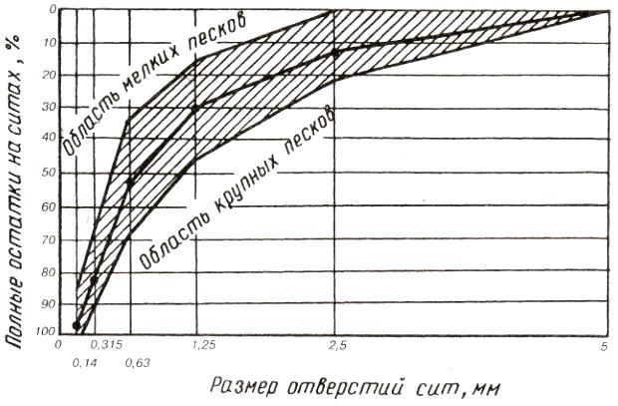

Рисунок 8.1 - Кривая просеивания

*ХОД РАБОТЫ*

*1.Определение зернового состава и модуля крупности*

Подготовка к испытанию: аналитическую пробу песка массой не менее 2000 г высушивают до постоянной массы.

Из части пробы песка, прошедшего через сито с отверстиями диаметром 5 мм, отбирают навеску массой не менее 1000 г для определения зернового состава песка.

Подготовленную навеску песка просеивают через набор сит с круглыми отверстиями диаметром 2,5 мм и с сетками № 1.25; 0.63; 0.315 и 0.16.

Таблица 8.1.

Зерновой состав песка

|  |  |  |  |  |  |  |
| --- | --- | --- | --- | --- | --- | --- |
| Наименование остатка | Остатки, % по массе, на ситах | | | | | Проход через  сито с сеткой № 016(014), % по массе |
| 2,5 | 1,25 | 0,63 | 0,315 | 0,16  (0,14) |
| Частный |  |  |  |  |  |  |
| Полный |  |  |  |  |  |  |

*2. Опредление содержания пылевидных и глинистых частиц*

Содержание пылевидных и глинистых частиц определяют по изменению массы песка после отмучивания частиц крупностью до 0,05 мм.

Навеску песка помещают в цилиндрическое ведро и заливают водой так, чтобы высота слоя воды над песком была около 100 мм. Залитый водой песок выдерживают в течение 2 ч, перемешивая его несколько раз, и тщательно отмывают от приставших к зернам глинистых частиц.

После этого содержимое ведра снова энергично перемешивают и оставляют в покое на 2 мин. Через 2 мин сливают сифоном полученную при промывке суспензию, оставляя слой ее над песком высотой не менее 30 мм. Затем песок снова заливают водой до указанного выше уровня. Промывку песка в указанной последовательности повторяют до тех пор, пока вода после промывки будет оставаться прозрачной.

После отмучивания промытую навеску высушивают до постоянной массы *т*1.

Содержание в песке отмучиваемых пылевидных и глинистых частиц (*П*отм) в процентах по массе вычисляют по формуле 8.4:

$П_{отм}=\frac{m-m_{1}}{m}∙100$, (8.4)

где: *т —* масса высушенной навески до отмучивания, г;

*m*1 — масса высушенной навески после отмучивания, г.

Таблица 8.2

Свойства песка

|  |  |  |
| --- | --- | --- |
| Показатель | Ед.изм | Значение |
| Модуль крупности |  |  |
| Масса песка до отмучивания |  |  |
| Масса песка после отмучивания |  |  |
| Содержание пылевидных и глинистых частиц |  |  |

*Вывод ___***___________________________________________________**

**_______________________________________________________________________________________________________________________________________________________________________________________________________________________________________________________________________________**

**Лабораторная работа № 9**

**Испытание крупного заполнителя для бетона**

*Цель работы:*научиться определять свойства щебня (гравия) и пригодности его для строительных работ

*Приборы и оборудование:* весы настольные циферблатные или лабораторные; шкаф сушильный; набор сит; лупа минералогическая; шаблон передвижной; шресс гидравлический; цилиндры стальные с внутренними диаметрами 75 и 150 мм и высотой соответственно 75 и 150 мм со съемным дном и плунжером; дробилка щековая лабораторная марки ДЛЩ 60х100; сито с сеткой № 2,25; сосуд для насыщения щебня (гравия) водой; индикатор прочности камня  механический; игла стальная и игла алюминиевая из проволоки; молоток столярный

*ВВЕДЕНИЕ*

Крупными заполнителями в бетоне служат гравий, щебень, а также щебень из гравия.

Гравий представляет собой осадочную горную породу в виде скопления зерен размерами 5...70 мм округлой, окатанной формы и с гладкой поверхностью. В гравий входит некоторое количество песка. При содержании песка 25...40% материал называют песчано-гравийной смесью.

Щебень получают дроблением массивных плотных горных пород на куски размерами 5...70 мм. Зерна щебня — угловатой формы и с более развитой, чем у гравия, шероховатой поверхностью. Благодаря этому сцепление с цементным камнем у щебня выше, чем у гравия. Для высокопрочного бетона предпочтительно применять щебень, для бетонов средней прочности (15...30 МПа) — дешевый местный гравий, а не привозной щебень.

Зерновой состав щебня (гравия) определяют путем рассева пробы на стандартном наборе сит.

Пробу просеивают ручным или механическим способом.

Для определения содержания глинистых частиц применяют метод отмучивания: Содержание пылевидных и глинистых частиц в щебне (гравии) определяют по изменению массы пробы после отмучивания пылевидных и глинистых частиц (размер частиц менее 0,05 мм).

*ХОД РАБОТЫ*

*1.Определение зернового состава*

Пробу просеивают ручным способом через сита с отверстиями указанных выше размеров, собранные последовательно в колонку, начиная снизу с сита с отверстиями наименьшего размера, при этом толщина слоя щебня (гравия) на каждом из сит не должна превышать наибольшего размера зерен щебня (гравия).

По результатам просеивания определяют частный остаток на каждом ситеai, %. Определяют полные остатки на каждом сите в процентах массы пробы, равные сумме частных остатков на данном сите и всех ситах с большими размерами.

Таблица 9.1.

Зерновой состав щебня (гравия)

|  |  |  |  |  |  |
| --- | --- | --- | --- | --- | --- |
| Наименование остатка | Остатки, % по массе, на ситах | | | | |
| 80 | 40 | 20 | 10 | 5 |
| Частный |  |  |  |  |  |
| Полный |  |  |  |  |  |

|  |  |  |
| --- | --- | --- |
| Наименование показателя | Обозначение | Значение |
| Наибольший размер зерен | D |  |
| Наименьший размер зерен | d |  |

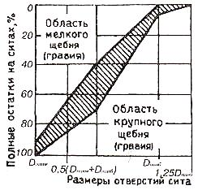

Рисунок 9.1 - Кривая просеивания.

*2. Определение содержания пылевидных и глинистых частиц*

Берут аналитическую пробу щебня (гравия) массой не менее 5 кг, высушенную до постоянной массы. При этом для испытания щебня (гравия) фракции от 5(3) до 10 мм используют целиком пробу, применяемую при определении зернового состава.

Пробу щебня (гравия) помещают в ведро, заливают водой несколько выше уровня щебня и оставляют в таком состоянии до полного размокания глинистой пленки (определяется визуально) на зернах щебня (гравия) или комков глины, если они имеются в пробе.

После этого в ведро со щебнем (гравием) доливают воду в таком количестве, чтобы высота слоя воды над щебнем была 200 мм; содержимое сосуда перемешивают деревянной мешалкой и оставляют в покое на 2 мин. Через 2 мин сливают полученную суспензию. При сливе суспензии необходимо оставлять слой ее над щебнем (гравием) высотой не менее 30 мм.

Затем щебень (гравий) вновь заливают водой до указанного выше уровня. Промывку щебня (гравия) в указанной последовательности повторяют до тех пор, пока вода после промывки не будет оставаться прозрачной.

Таблица 9.2.

Свойства щебня (гравия)

|  |  |  |  |
| --- | --- | --- | --- |
| Показатель | Ед. изм | Обозначение | Фактическое значение |
| Содержание дробленых зерен в щебне из гравия |  |  |  |
| Содержание пылевидных и глинистых частиц |  |  |  |

После окончания отмучивания промытую пробу высушивают до постоянной массы.

Содержание в щебне (гравии) пылевидных и глинистых частиц image096, % по массе, определяют с точностью до 0,1% по формуле 14. Результаты испытаний заносят в таблицу 20.

*Вывод:* **___________________________________________________________________________________________________________________________________________________________________________________________________________________________________________________________________________________________________________________________________________________**

**Практическое занятие №10**

**Строение древесины**

*Цель работы:* изучение макроструктуры древесины, пороков древесины; ознакомление с образцами различных пород древесины.

*Приборы и материалы:* линейка, весы, образцы древесины.

*ХОД РАБОТЫ*

*1.Строение древесины*



Рисунок 10.1. Основные разрезы ствола дерева



Рисунок 10.2. Строение ствола дерева

*2.Описание пороков древесины*

Образец древесины проверяется на наличие пороков, если они есть – определяется вид:

Таблица10.1

|  |  |
| --- | --- |
| № образца | Пороки |
|  |  |
|  |  |
|  |  |
|  |  |
|  |  |
|  |  |
|  |  |

*3.Описание дефектов древесины*

Образец древесины проверяется на наличие дефектов, если они есть – определяется вид:

Таблица 10.2

|  |  |
| --- | --- |
| № образца | Дефекты |
|  |  |
|  |  |
|  |  |
|  |  |
|  |  |
|  |  |
|  |  |

*Вывод* **_________________________________________________________**



**Практическое занятие № 11**

**Изучение физико-механических свойств древесины.**

*Цель работы:* определение влажности древесины, средней плотности и прочности (при сжатии) в малых чистых образцах.

*Приборы:* образец 20×20×30 мм, сушильный шкаф, технические весы, штангенциркуль.

*ВВЕДЕНИЕ*

Древесина обладает различными свойствами. Среди них различают физические и механические.

К физическим свойствам относят плотность, влажность, цвет, запах.

К механическим относят свойства древесины, которые связаны с воздействием на нее внешних сил. Это такие свойства, как твердость, прочность, упругость.

Расчёт влажности древесины производиться по формуле:

$W=\frac{G_{1}-G_{2}}{G_{2}}∙100$, (11.1)

где: $G_{1}$– масса образца до высушивания, г

${ G}_{2}$– масса образца после высушивания, г

Плотность древесины определяют по формуле 1.1. (Л.Р. №1) и пересчитывают на 12%-ную (стандартную) влажность древесины:

ρ12= ρw [1+0,01 (1-Ко) ∙ (12-W)], (11.2)

где: Ко – коэффициент объемной усушки

Ко=0,5 (для всех пород кроме березы, бука, лиственницы=0,6)

W- влажность.

Формула для определения предела прочности:

*RWсж*= , (11.3)

*ХОД РАБОТЫ*

*1.Определение влажности древесины*

Взвесить образец размером 20×20×30 мм, с точностью до 0,01 г. Затем поместить в сушильный шкаф где при t=103 2 0С высушить образец до абсолютно сухого состояния. Вычислить влажность с точностью до 0,1 %.

Расчет производят по формуле 11.1, результаты записываются в таблицу 11.1:

Таблица 11.1.

Результаты испытаний влажности древесины

|  |  |  |  |
| --- | --- | --- | --- |
| Данные испытания | Обозначения | Единицы измерения | Результат |
| 1. Масса сухого образца | mсух | г |  |
| 2. Масса влажного образца | mвл | г |  |
| 3. Влажность образца | W | % |  |

Вычисления:**_________________________________________________**

**__________________________________________________________________________________________________________________________________________________________________________________________________________________________________________________________________________________________________________________________________________________**

*2.Определение прочности древесины*

Предел прочности определяют на малых, чистых и не имеющих пороках образцах в лабораториях на испытательных машинах. Эти образцы имеют базисное сечение с размерами 20×20 мм и должны включать не менее 4-5 годичных слоёв. Некоторые виды испытаний производят на образцах, сечение которых отличается от указанного.

Прочность при сжатии определяется на образцах призматической формы. Схема испытания на прочность при сжатии вдоль волокон и поперек волокон и размеры образцов показаны на рисунке 11.1.

Образец постепенно нагружают до разрушения, вычисляют предел прочности при сжатии.  
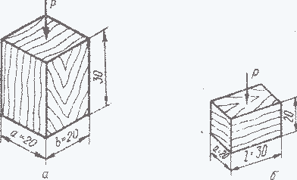

Рисунок 11.1. Образцы для испытания на сжатие

Таблица 11.2

Определение предела прочности при сжатии вдоль волокон

|  |  |  |  |
| --- | --- | --- | --- |
| Данные опыта | Обозначения | Единицы измерения | Результаты |
| 1.Максимальная нагрузка | Pmax | Н |  |
| 2. Размеры поперечного сечения образца | a  b | мм  мм |  |
| 3. Предел прочности при сжатии образца | Rсж | МПа |  |

Вычисления:

____________________________________________________________________________________________________________________________________________________________________________________________________________________________________________________________________________________

*2.Определение плотности древесины*

Размеры поперечного сечения и длину образца измерить штангенциркулем с точностью до 0,1 мм. Вычислить объем образца с точностью до 0,01 см3. Взвесить образец на технических весах с точностью до 0,01 г. Вычислить плотность *ρw*.

Таблица 11.3.

Определение плотности образца

|  |  |  |  |
| --- | --- | --- | --- |
| Данные испытаний | Обозначения | Единицы измерения | Результаты |
| 1. Влажность образца | W | % |  |
| 2. Масса влажного образца | mвл | г |  |
| 3. Объем образца | V | см3 |  |
| 4. Плотность образца | ρw | г/см3 |  |

Вычисления:

___________________________________________________________________________________________________________________________________________________________________________________________________________________________________________________________________________________________________________________________________________________

Результаты сравнить со справочными данными.

Таблица 11.4

|  |  |  |
| --- | --- | --- |
| Порода древесины | **при 1**ρ12**ности** | **в абсол**ρw **тоянии** |
| березы | 630 | 600 |
| бук | 670 | 640 |
| дуб черешчатый | 690 | 650 |
| ель | 445 | 420 |
| липа | 495 | 470 |
| лиственница | 660 | 630 |
| ольха | 520 | 490 |
| осина | 495 | 470 |
| пихта кавказская | 435 | 410 |
| пихта сибирская | 375 | 350 |
| сосна кедровая | 435 | 410 |
| сосна обыкновенная | 500 | 470 |

*Вывод* _______________________________________________________________________________________________________________________________________________________________________________________________________________

**Практическое занятие №12**

**Диагностические признаки минералов**

*Цель работы:* узнавать основные природные каменные материалы, используемые в строительстве, знать и уметь определять их свойства.

*Приборы и материалы:* коллекции горных пород и минералов, шкала Мооса, лупа, игла, гидростатические весы

*ВВЕДЕНИЕ*

*Минерал* – это внутренне однородный твердый компонент земной коры, образовавшийся естественным путем. Большинство минералов имеет определенный химический состав и кристаллическое строение.

Свойства минералов:

1. *Цвет* определяется осмотром, цвет черты ( черта на пластинке из неглазурованного шершавого фарфора) может не совпадать с цветом камня.
2. *Блеск* – возникает вследствие отражения поверхностью камня части падающего на него света. Различают: алмазный, стеклянный, жирный, смоляной, металлический, перламутровый, шелковистый, восковой, матовый (без блеска).
3. *Твердость* – определяется по шкале Мооса путем царапанья по минералу или минералом с известной твердостью.
4. *Плотность* – определяется по формуле: $ρ=\frac{m}{V}$ *, где m – масса образца, V –объем вытесненной образцом воды*
5. *Спайность* – способность раскалываться или расщепляться по ровным плоским поверхностям. Бывает весьма совершенной, совершенной, несовершенной. Иногда – отсутствует.

*ХОД РАБОТЫ*

Визуально, с использованием учебной и справочной литературой и простейшиех инструментов и средств измерения определить структуру, форму, твёрдость, спайность, характер срастания, оптические характеристики и применение в строительстве и промышленности 10 образцов минералов и заполнить таблицу 12.1.

**Практическое занятие №13**

**Подбор состава строительного раствора**

*Цель работы:* научиться определять свойства растворной смеси и строительного раствора, производить расчет подбора состава.

*Приборы и оборудование:* прибор для определения подвижности; стальной стержень диаметром 12 мм, длиной 300 мм; кельма; весы лабораторные; шкаф сушильный; сито с ячейками 0,14 мм; металлическое кольцо внутренним диаметром 100 мм, высотой 12 мм и толщиной стенки 5 мм; стеклянную пластинку размером 150×150 мм, толщиной 5 мм; штангенциркуль; шпатель.

*ВВЕДЕНИЕ*

***Строительные растворы*** необходимы в каменной и кирпичной кладке, в штукатурных и печных работах. Служит неким основание в производстве бетона. Растворы готовят из одного или двух вяжущих материалов, а также из одного заполнителя или их смеси. Вяжущим веществом может быть глина, известь, цемент, гипс. Заполнителями - песок, мелкие шлаки, мелкая пемза, опилки и т.д.

Расход цемента (т на 1 м3 песка) в среднем согласно формуле 13.1, должен быть равен:

$Ц=\frac{R_{р}-4}{К∙R_{ц}}+0,05$, (13.1)

где: $R_{р}$– предел прочности раствора при сжатии, кгс/см2 (МПа)

– коэффициент, учитывающий качество песка и примерно равный: 2,2 – для крупного песка; 1,8 – для песка средней крупности; 1,4 – для мелкого песка.

${ R}_{ц}$– активность цемента, кгс/см2 (МПа)

Зависимость расхода цемента от заданной подвижности смеси показана на рисунке 13.1.

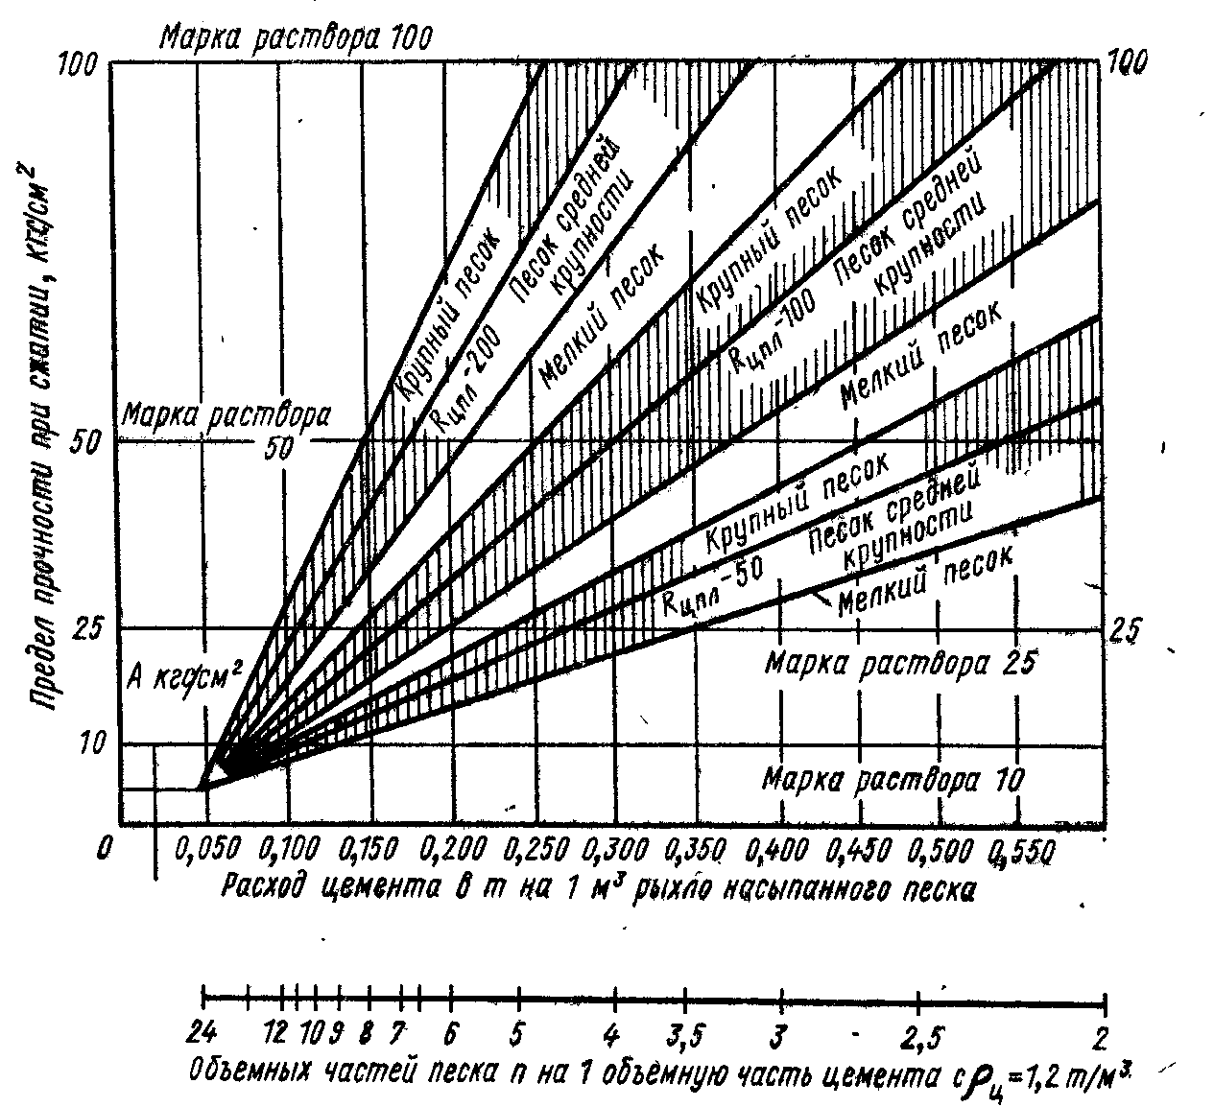

Рисунок 13.1 - График ориентировочного соотношения цемента и песка в растворе**.**

Следовательно, на одну объемную часть цемента объемных частей песка будет приходиться:

$П=\frac{ρ_{ц}}{Ц}$, (13.2)

где: $ρ_{ц}$– объемная масса цемента в рыхло насыпанном виде, условно 1,2 т/м3

– расход цемента, т на 1 м3 песка.

Минимальное количество объемных частей известкового или глиняного теста, приходящихся на одну часть цемента:

$И\left(Г\right)=1,15∙П-0,3$, (13.3)

где: $П$– количество объемных частей песка на одну объемную часть цемента, т

В результате ориентировочный состав раствора: Ц:И:П

*ХОД РАБОТЫ*

*1.Расчёт состава раствора*

1.1._______________________________________________________________________________________________________________________________________________________________________________________________________________________________________________________________________________________________________________________________________________

1.2._____________________________________________________________________________________________________________________________________

________________________________________________________________________________________________________________________________________1.3._________________________________________________________________________________________________________________________________

________________________________________________________________________________________________________________________________________1.4.________________________________________________________________

*2.Приготовление растворной смеси*

Объем одной пробы для испытания должен быть не менее 3 л. Состав цементно-песчаного раствора 1:3. На 2 кг цемента нужно взять 6 кг песка. Количество воды 800-1200 мл в зависимости от крупности песка. Сухие компоненты перемешивают и постепенно добавляют воду до получения смеси. Смесь должна получиться не густая и не жидкая. Приготовленную растворную смесь разделить пополам. Одну оставить неизменной, а в другую добавить известковое тесто в количестве 200-300 гр.

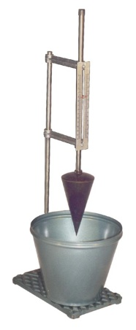

Рисунок 13.2 - Прибор для определения подвижности растворной смеси.

Таким образом, получается две пробы для проведения испытаний. Испытание растворной смеси должно быть начато не позд­нее чем через 10 мин после отбора пробы.Отобранная проба перед проведением испытания должна быть дополнительно перемешана в течение 30 с.

# *3.Определение подвижности растворной смеси*

Подвижность растворной смеси характеризуется измеряе­мой в сантиметрах глубиной погружения в нее эталонного конуса (рисунок 10). Масса эталонного конуса со штангой 300 ± 2 г.

Все соприкасающиеся с растворной смесью поверхности конуса и сосуда следует очистить от загрязнений и протереть влажной тканью.

Прибор устанавливают на горизонтальной поверхности и про­веряют свободу скольжения штанги *4* в направляющих *6.* Сосуд *7* наполняют растворной смесью на 1 см ниже его краев и уплотняют ее путем штыкования стальным стержнем 25 раз и 5—6 кратным легким постукиванием о стол, после чего со­суд ставят на площадку прибора.Острие конуса *3* приводят в соприкосновение с поверх­ностью раствора в сосуде, закрепляют штангу конуса стопорным винтом *8* и делают первый отсчет по шкале. Затем отпускают сто­порный винт.Конус должен погружаться в растворную смесь свобод­но. Второй отсчет снимают по шкале через 1 мин после начала погружения конуса.Глубину погружения конуса, измеряемую с погрешностью до 1 мм, определяют как разность между первым и вторым отсче­том.

*Вывод:*

________________________________________________________________________________________________________________________________________________________________________________________________________________________________________________________________________________________________________________________________________________________________________________________________________________________

**Практическое занятие № 14**

**Проектирование состава бетона**

*Цель работы:*научиться рассчитывать состав бетона для пробных замесов, определятьсвойства бетонной смеси.

*Приборы и оборудование:* конус нормальный; линейка стальная; воронка загрузочная; кельма; гладкий лист размерами не менее 700×700 мм из водонепроницаемого материала (металл, пластмасса и т.п.); прямой металлический гладкий стержень диаметром 16 мм, длиной 600 мм с округленными концами; формы для изготовления контрольных образцов бетона; весы лабораторные; сосуды металлические цилиндрические.

*ВВЕДЕНИЕ*

***Готовая бетонная смесь*** (товарный бетон) - подвижный состав из четырёх основных компонентов, замешиваемых в определенной пропорции: цемент, щебень, песок, вода. Аналогичная смесь, но без использования щебня, называется ***цементным раствором*** либо пескобетоном, правда в пескобетоне применяется песок более крупной фракции (модуль крупности).

Состав должен обеспечивать заданные свойства бетонной смеси и затвердевшего бетона при минимальном расходе цемента как наиболее дорогостоящего компонента.

Исходные данные для определения состава содержатся в техническом проекте строительства и включают следующие требования: проектную марку или класс бетона по прочности, заданную условиями работ удобоукладываемость бетонной смеси, требования по водонепроницаемости, морозостойкости или коррозионной стойкости бетона, данные по наибольшей крупности заполнителя, длительности и режиму твердения и другим условиям производства работ.

Определение состава бетона начинают с выбора материалов для его приготовления. После этого устанавливают их характеристики, необходимые для расчета состава бетонной смеси: активность и плотность цемента, плотность заполнителей в сухом состоянии, крупность зерен заполнителей, показатель пустотности крупного заполнителя.

Для получения связанной структуры цементного теста в бетоне активность цемента должна быть в пределах 0,7…2 от требуемой прочности бетона. При значениях отношения активности цемента к прочности бетона меньше 0,7 и больше 2 цементное тесто теряет связность, что в свою очередь приводит к резкому ухудшению физико-механических свойств цементного камня и бетона. Для вибрированного бетона указанное отношение активности цемента к прочности бетона должно быть в пределах 1,2…2, вибрированного с пригрузом — 1,0…1,2, а величина отношения 0,7…1,0 рекомендуется для бетонов, уплотняемых прессованием, трамбованием.

Цементы, имеющие величину активности выше значения требуемой прочности бетона (раствора) в два и более раз, при отсутствии агрессии должны применяться с тонкомолотыми активными минеральными добавками или микронаполнителями, снижающими активность цемента, но увеличивающими общее количество вяжущего. Оптимальное содержание добавок следует устанавливать на основании лабораторных испытаний.

В соответствии с «Типовыми нормами расхода цемента для приготовления бетонов сборных и монолитных бетонных, железобетонных изделий и конструкций» (СНиП 5.01.23-83), марка цемента может быть выбрана в зависимости от средней прочности бетона при сжатии и условий его твердения.

*ХОД РАБОТЫ*

* + 1. *Расчет состава бетонной смеси*

Таблица 14.1.

Исходные данные

|  |  |  |  |  |  |  |
| --- | --- | --- | --- | --- | --- | --- |
| Название параметра | Обознач. параметра | Численное значение параметра |  | Название параметра | Обознач. параметра | Численное значение параметра |
| 1 | 2 | 3 |  | 1 | 2 | 3 |
|  |  |  |  |  |  |  |
|  |  |  |  |  |  |  |
|  |  |  |  |  |  |  |
|  |  |  |  |  |  |  |
|  |  |  |  |  |  |  |
|  |  |  |  |  |  |  |
|  |  |  |  |  |  |  |
|  |  |  |  |  |  |  |
|  |  |  |  |  |  |  |
|  |  |  |  |  |  |  |
|  |  |  |  |  |  |  |





Таблица 14.2.

Ориентировочный расход воды

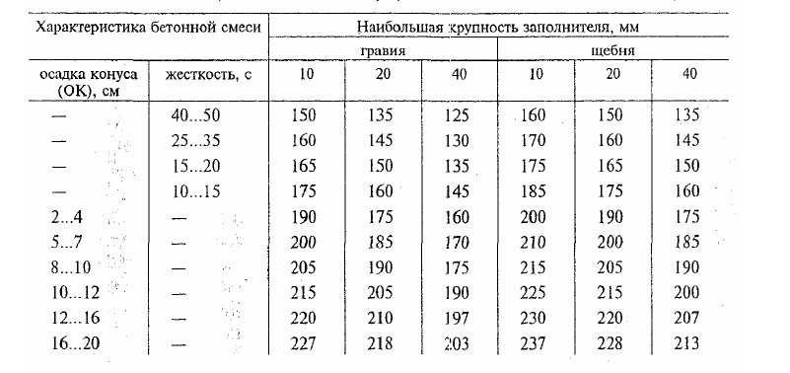

1.3._____________________________________________________________________________________________________________________________________________________________________________________________________________________________________________________________________ 1.4._____________________________________________________________________________________________________________________________________________________________________________________________________________________________________________________________________ _________________________________________________________________

1.5.____________________________________________________________________________________________________________________________________________________________________________________________________________________________________________________________________________________________________________________________________________________________________________________________________________________

1.6. Состав бетона в виде расхода материала по массе на 1 м3 уплотнённой смеси: ________________________________________________________________________________________________________________________________________________________________________________________________________________________________________________________________________________________________________________________________________________________________________________________________________________________

Состав бетона в общем виде:



1.7._____________________________________________________________________________________________________________________________________________________________________________________________________________________________________________________________________________________________________________________________________________________________________________________________________________________





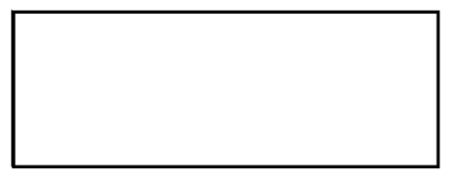

*2. Определение удобоукладываемости бетонной смеси*

*Ход работы*

Удобоукладываемость бетонной смеси оценивают показателями подвижности или жесткости.

Подвижность бетонной смеси оценивают по осадке (ОК).

Для определения подвижности бетонной смеси с зернами заполнителя наибольшей крупностью до 40 мм включительно применяют нормальный конус. При подготовке конуса и приспособлений к испытаниям все соприкасающиеся с бетонной смесью поверхности следует очистить и увлажнить.

Конус устанавливают на гладкий лист и заполняют его бетонной смесью через воронку в три слоя одинаковой высоты. Каждый слой на его высоту уплотняют штыкованием металлическим стержнем 25 раз. Конус во время заполнения и штыкования должен быть плотно прижат к листу.

После уплотнения бетонной смеси воронку снимают, избыток смеси срезают кельмой вровень с верхними краями конуса, и заглаживают поверхность бетонной смеси. Время от начала заполнения конуса до его снятия не должно превышать 3 мин.

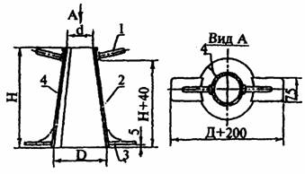

Рисунок 14.1 - Конус для определения подвижности

*1 —* ручка; *2 —* корпус; *3 —* упоры; *4 —* сварной шов.

Конус плавно снимают с отформованной бетонной смеси в строго вертикальном направлении и устанавливают рядом с ней. Время, затраченное на подъем конуса, должно составлять 5-7 с.

Осадку конуса бетонной смеси определяют, укладывая гладкий стержень на верх формы и измеряя расстояние от нижней поверхности стержня до верха бетонной смеси с погрешностью не более 0,5 см.

Если после снятия формы конуса бетонная смесь разваливается, измерение не выполняют, и испытание повторяют на новой пробе бетонной смеси.

Осадку конуса бетонной смеси вычисляют с округлением до 1,0 см.

Таблица 14.3.

Сводная таблица результатов испытаний

|  |  |  |
| --- | --- | --- |
| Показатель | Ед. изм. | Значение |
| Удобоукладываемость бетонной смеси (подвижность, жесткость) |  |  |

*Вывод:__________________________________________________________*______________________________________________________________________________________________________________________________________________________________________________________________________________________________________________________________________________________________________________________________________________________________________________________________________________________

**Практическое занятие №15**

**Определение марки кирпича**

*Цель работы:*узнавать кирпича по внешнему виду, определять качество и марку силикатного кирпича.

*Приборы и материалы:*пресс гидравлический, линейка измерительная металлическая, уголок поверочный, штангенциркуль, молоток, проставка для испытания на изгиб, войлок технический толщиной 5-10 мм (пластина резинотканевая толщиной 5-10 мм)

*ВВЕДЕНИЕ*

Кирпич — [искусственный](https://ru.wikipedia.org/wiki/%D0%98%D1%81%D0%BA%D1%83%D1%81%D1%81%D1%82%D0%B2%D0%B5%D0%BD%D0%BD%D1%8B%D0%B9_%D0%BF%D1%80%D0%B5%D0%B4%D0%BC%D0%B5%D1%82) [камень](https://ru.wikipedia.org/wiki/%D0%9A%D0%B0%D0%BC%D0%B5%D0%BD%D1%8C) правильной формы, используемый в качестве [строительного материала](https://ru.wikipedia.org/wiki/%D0%A1%D1%82%D1%80%D0%BE%D0%B8%D1%82%D0%B5%D0%BB%D1%8C%D0%BD%D1%8B%D0%B5_%D0%BC%D0%B0%D1%82%D0%B5%D1%80%D0%B8%D0%B0%D0%BB%D1%8B), произведённый из минеральных материалов, обладающий свойствами камня, прочностью, водостойкостью, морозостойкостью[[1]](https://ru.wikipedia.org/wiki/%CA%E8%F0%EF%E8%F7#cite_note-1).

Наиболее известны четыре вида (типа) кирпича:

* [саманный](https://ru.wikipedia.org/wiki/%D0%A1%D0%B0%D0%BC%D0%B0%D0%BD) — из [глины](https://ru.wikipedia.org/wiki/%D0%93%D0%BB%D0%B8%D0%BD%D0%B0) и наполнителя;
* [керамический](https://ru.wikipedia.org/wiki/%D0%9A%D0%B5%D1%80%D0%B0%D0%BC%D0%B8%D0%BA%D0%B0) (глиняный, красный) — из обожжённой глины;
* [силикатный](https://ru.wikipedia.org/wiki/%D0%A1%D0%B8%D0%BB%D0%B8%D0%BA%D0%B0%D1%82), состоящий из [песка](https://ru.wikipedia.org/wiki/%D0%9F%D0%B5%D1%81%D0%BE%D0%BA) и [извести](https://ru.wikipedia.org/wiki/%D0%9D%D0%B5%D0%B3%D0%B0%D1%88%D1%91%D0%BD%D0%B0%D1%8F_%D0%B8%D0%B7%D0%B2%D0%B5%D1%81%D1%82%D1%8C);
* [гиперпрессованный](https://ru.wikipedia.org/wiki/%D0%93%D0%B8%D0%BF%D0%B5%D1%80%D0%BF%D1%80%D0%B5%D1%81%D1%81%D0%BE%D0%B2%D0%B0%D0%BD%D0%B8%D0%B5).

*ХОД РАБОТЫ*

*1. Определение дефектов внешнего вида*

Таблица 15.1.

Внешний осмотр и обмеры изделий

|  |  |  |  |
| --- | --- | --- | --- |
| Параметры |  |  |  |
| Предельные отклонения от номинальных размеров в миллиметрах не должны превышать |  |  |  |
| Количество отколов |  |  |  |
| Количество отбитостей углов |  |  |  |
| Количество отбитостей и притупленностей ребер |  |  |  |
| Количество трещин |  |  |  |
| Толщина наружных стенок пустотелого изделия |  |  |  |
| Водопоглощение |  |  |  |
| Масса изделия в высушенном состоянии |  |  |  |

*2.Определение вида изделия, эскиз*

Эскиз кирпича**_____________________________________**



Рисунок 15.1 - _________________________________________

*3.Определение толщины возможной конструкции стены из данного вида кирпича*

Толщина стены из _______ керам. кирп.______________________________ _________________________________________________________________ ____________________________________________________________________________________________________________________________________



Рисунок15.2 - _____________________________________________

*Вывод:__***__________________________________________________ ____________________________________________________________________________________________________________________________________________________________________________________________________________**

**Практическое занятие №16**

**Битумный кровельный материал**

*Цель работы:*определение водопоглощения битумных материалов.

*Приборы и материалы:* Весы лабораторные с допускаемой погрешностью не более 0,02 г. Шкаф электрический сушильный, обеспечивающий поддержание температуры до 200 °С. Электроплита с закрытой спиралью. Щипцы тигельные или пинцет. Щетка. Пригруз массой (1,0 ± 0,1) кг. Секундомер. Линейка металлическая. Битум. Сосуд для воды. Емкость металлическая размерами не менее 120 × 250мм.

*ВВЕДЕНИЕ*

Испытание материалов с пылевидной посыпкой проводят на трех образцах, а материалов с крупнозернистой или чешуйчатой посыпкой – на шести образцах размерами (100 × 100) ± 1 мм.

Пылевидную посыпку с образца материала счищают хлопчатобумажной тканью или щеткой, прокладочный материал (пленку, бумагу и т.п.) перед испытанием удаляют с образца.

Для материалов с крупнозернистой или чешуйчатой посыпкой готовят сдвоенные образцы. Для этого каждый из двух образцов берут пинцетом или щипцами лицевой стороной (крупнозернистой или чешуйчатой посыпкой) вниз и подогревают над электроплиткой таким образом, чтобы на поверхности образца, обращенной к плитке, не появились пузыри. Затем оба образца складывают друг с другом подплавленными поверхностями так, чтобы края обоих образцов совпадали между собой, и устанавливают на (30 ± 1) мин пригруз.

Для устранения влияния капиллярного подсоса торцы образца материала на картонной и асбестовой основах погружают на 3…5 мм в битум, разогретый до температуры 160…180 °С, а затем охлаждают.

*ХОД РАБОТЫ*

Подготовительный образец взвешивают, а затем погружают на 1 мин в сосуд с водой, после чего его извлекают из воды, вытирают хлопчатобумажной тканью или фильтровальной бумагой в течение 30…60 с и взвешивают. Затем образец снова помещают в воду таким образом, чтобы слой воды над ним был не менее 50 мм и выдерживают в течение времени, указанного в нормативных документах на продукцию конкретного вида. После этого образец извлекают из воды, осушают и взвешивают.

Время с момента извлечения образца из воды до взвешивания не должно превышать 60 с.

Водопоглощение *W* в процентах по массе вычисляют по формуле 2.2. (Л.Р.№2)

Результат округляют до 0,1 %.

Таблица 16.1.

Водопоглощение материалов

|  |  |  |  |
| --- | --- | --- | --- |
| Материал | Масса сухого образца,  m сух | Масса насыщенного водой образца, mнас | Водопоглощение в течение 24 ч, %, по массе |
| Изопласт К |  |  |  |
| Изопласт П |  |  |  |
| Филизол |  |  |  |

Вычисления:_______________________________________________

__________________________________________________________________________________________________________________________________________________________________________________________________________________________________________________________________________

*Вывод* ________________________________________________________________________________________________________________________________________________________________________________________________________________________________________________________________________________

**Практическое занятие №17**

**Марки строительного битума**

*Цель работы:*определение вязкости битума.

*Приборы и материалы:*обезвоженный битум, пенетрометр, чашка для битума, муфельная печь, горелка, прибор «кольцо и шар»

*ВВЕДЕНИЕ*

Вязкость (пенетрацию) нефтяного битума определяют на приборе «Пенетрометр» (рис 10.2.) по глубине погружения иглы в образец битума под нагрузкой 1 Н в течении 5 с при температуре 25 0С, в мм.

Для испытания обезвоженный и расплавленный битум наливают в специальную металлическую чашечку на высоту не менее 30 мм, охлаждают в течение 1 часа при Т=18…20оС и до испытания помещают в ванну с температурой воды 25оС на 1час. Затем образец переносят в кристаллизатор с водой (Т=25оС) и ставят на столик пенетрометра.

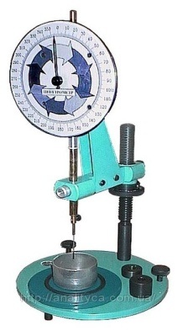 [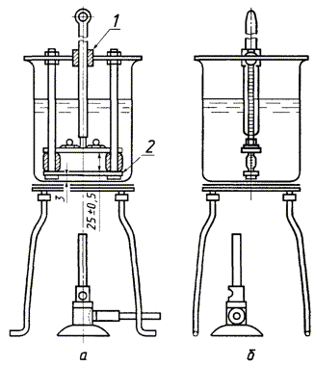](http://images.yandex.ru/yandsearch?source=wiz&fp=0&text=%D0%BA%D0%BE%D0%BB%D1%8C%D1%86%D0%BE%20%D0%B8%20%D1%88%D0%B0%D1%80&noreask=1&pos=7&lr=4&rpt=simage&uinfo=ww-1228-wh-616-fw-1003-fh-448-pd-1&img_url=http://snip.ruscable.ru/Data1/36/36157/x012.gif)

Рисунок 17.1 – Пенетрометр Рисунок 17.2 - 1- отверстие для термо метра;

2 - нижняя пластина длиной 76,2, шириной 25 мм

*ХОД РАБОТЫ*

*1.Определение вязкости*

Острие иглы пенетрометра подводят к поверхности битума, контактную рейку опускают на иглодержатель и устанавливают стрелку на нуль. Затем нажимают стопорную кнопку, давая игле свободно погружаться. С помощью секундомера фиксируют по шкале глубину проникновения иглы в битум в градусах за время 5 сек. (1градус=0.1 мм). За показатель пенетрации принимают среднее из 3 определений, проведенных в различных точках образца.

Расхождение между результатами определения глубины проникновения не должно превышать значений по ГОСТ 22245-90.

*2.Определение температуры размягчения*

Температура размягчения характеризует постепенный переход битума из твердого состояния в жидкое. Определяют на стандартном приборе «Кольцо и шар».

Прибор "Кольцо и шар" состоит из трех металлических дисков, соединенных между собой четырьмя стержнями. Средний диск имеет отверстия для латунных колец, внутренний диаметр которых равен 15.88 мм, высота – 6.25 мм, толщина стенок – 2.38 мм. В центре верхнего диска имеется отверстие для термометра. На стеклянные пластинки, смазанные смесью талька с глицерином, кладут два кольца и заливают битумом. После охлаждения избыток битума срезают, кольца устанавливают в прибор, который охлаждают в стакане с водой при Т= +5 оС в течение 15 мин. Затем в кольца кладут стальные шарики диаметром 9.53 мм и массой 3.5 г.

Стакан с прибором нагревают со скоростью подъема температуры воды 5 оС в минуту. За температуру размягчения принимают температуру, при которой битум под действием стального шарика коснется нижней пластинки прибора, как среднее арифметическое двух определений.

Таблица 17.1

Результаты испытаний

|  |  |  |
| --- | --- | --- |
| Показатели | Требования ГОСТ 22245-90 | Фактическое значение |
| Глубина проникновения иглы 01мм  При 25°С  При 0°С, не менее | 91-130  28 |  |
| Температура размягчения по «кольцу и шару» 0°С, не менее | 45 |  |
| Марка битума |  |  |

*Вывод _***____________________________________________________________**

**________________________________________________________________________________________________________________________________________**

**Практическое занятие №18**

**Арматура для бетона**

*Цель работы:*различать виды арматуры, уметь определять свойства и класс арматуры.

*Приборы и материалы:* разрывная машина, линейка, образцы, штангенциркуль

*ВВЕДЕНИЕ*

Арматура **–** важнейшая составная часть железобетона. Она выпускается различного диаметра и класса из углеродистой или низколегированной стали в виде стержней (прутков) - стержневая и бухт (мотков) - проволочная. В качестве арматуры могут использоваться канаты. На заводе или стройплощадке из отдельных стержней варят или связывают сетки и каркасы.

Таблица 18.1.

Классы арматуры

|  |  |  |  |  |  |
| --- | --- | --- | --- | --- | --- |
| Класс арматуры | Стандарт | Марка [стали](http://www.mcena.ru/blog/metal/stal-markirovka-xarakteristika-i-proizvoditeli-v-rossii) | Диаметр арматуры, мм | Способ производства арматуры | Вид профиля |
| [А-I (А240)](http://www.mcena.ru/article/listing/2) | ГОСТ 52544 | Ст3кп, Ст3пс, Ст3сп | От 6 до 40 мм | Горячекатаная | Гладкая |
| А-II (А300) | Ст5пс, Ст5сп | От 10 до 40 мм | Периодический профиль с 2-я продольными ребрами и поперечными ребрами идущими по винтовым линиям с одинаковым заходом на обеих сторонах профиля |
| 18Г2С | От 40 до 80 мм |
| Ас-II (Ас300) | 10ГТ | От 10 до 32 мм |
| [А-III (А400)](http://www.mcena.ru/article/listing/10) | 25Г2С, 35ГС | От 6 до 40 мм | периодический профиль с 2-я продольными ребрами и поперечными ребрами идущими по винтовым линиям, имеющим с одной стороны профиля правый, а с другой – левый заходы |
| 32Г2Рпс | От 6 до 22 мм |
| А-IV (А600) | 80С | От 10 до 18 мм |
| 20ХГ2Ц | От 10 до 32 мм |
| А-V (А800) | 23Х2Г2Т | От 10 до 32 мм | с низкотемпературным отпуском | периодический профиль с 2-я продольными ребрами и поперечными ребрами идущими по винтовым линиям, имеющим с одной стороны профиля правый, а с другой – левый заходы |
| Арматура А-VI (А1000) | 20Х2Г2СР, 22Х2Г2АЮ, 22Х2Г2Р | с низкотемпературным отпуском или термомеханической обработкой в потоке прокатного стана |
| [А500С](http://www.mcena.ru/article/listing/37) | ГОСТ Р 52544 | химический состав указан в стандарте | От 4 до 40 мм | горячекатаный без последующей обработки или термомеханически упрочненный в потоке прокатного стана, свариваемый | периодический профиль с 2-я продольными ребрами и поперечными ребрами идущими по винтовым линиям с одинаковым заходом на обеих сторонах профиля |
| В500С | холодно-деформированный, свариваемый | трехсторонний серповидный или четырехсторонний сегментный периодический профиль без продольных ребер |
| А400С | СТО АСЧМ 7-93 | химический состав указан в стандарте | От 6 до 40 мм | горячекатаный без последующей обработки, термомеханически упрочненный в потоке прокатного стана или холодно-деформированный | периодический профиль с 2-я продольными ребрами (или без них) и поперечными ребрами не соединяющимся с продольными |
| А600С |
| Ат400С | ГОСТ 10884 | химический состав указан в стандарте | От 6 до 40 мм | термомеханически упрочненный в потоке прокатного стана | периодический профиль с 2-я продольными ребрами (или без них) и с расположенными под углом к продольной оси стержня поперечными серповидными выступами, не пересекающимися с продольными ребрами и идущими по многозаходной винтовой линии, имеющей на сторонах профиля разное направление |
| Ат500С |
| Ат600 |
| Ат600С |
| Ат600К |
| Ат800 |
| Ат800К |
| Ат1000 |
| Ат1000К |
| Ат1200 |
| Арматура Ат-VК (Ат800К) |
| Арматура Ат-VI (Ат1000) |
| Арматура Ат-VII (Ат1200) | 20ХСАТЮ, 30ХС2 |

*ХОД РАБОТЫ*

*1.Определение вида арматуры и области ее применения методом визуального осмотра*

Таблица 18.2.

Вид арматуры

|  |  |
| --- | --- |
| Рисунок | Название арматуры, диаметр |
|  |  |

*2.Испытание арматурной стали на растяжение*

Для проведения испытания необходимо приготовить образец из арматурного стержня.

Рабочая длина образца должна составлять:

* для образца с номинальным диаметром до 20 мм включительно - не менее 200 мм;
* для образца с номинальным диаметром свыше 20 мм - не менее 10*d*;

Образец цилиндрической формы (отрезок арматуры) зажимается в разрывной машине и нагружается до разрыва. Линейкой и штангенциркулем измеряются его длина и диаметр: первоначальные и после опыта.

Производятся необходимые расчеты:

Gр=P/S0, (18.1)

___________________________________________________________________________________________________________________________________________________________________________________________________

где: Gp – предел прочности на растяжение , МПа

Pp – максимальная разрушающая нагрузка, кН

Δ S0 – первоначальная площадь приложения нагрузки, см2

Δ L=((l1 – l0)/l0)×100%, (18.2)

______________________________________________________________________________________________________________________________________________________________________________________________________

где: L – относительное удлинение образца, %;

*l1*- длина образца после испытании, мм;

*l0* – длина образца до испытания, мм

Результаты обмера и испытания заносятся в таблицу 30.

*3.Определение свойств арматуры*

Таблица18.3.

Свойства арматуры

|  |  |  |  |
| --- | --- | --- | --- |
| Показатель | Обозначение | Ед. измерен | Результат |
| Длина образца до опыта |  |  |  |
| Длина образца после опыта |  |  |  |
| Относительное удлинение |  |  |  |
| Диаметр образца до опыта |  |  |  |
| Диаметр образца после опыта |  |  |  |
| Площадь сечения до опыта |  |  |  |
| Площадь сечения после опыта |  |  |  |
| Нагрузка, соответствующая пределу прочности |  |  |  |
| Предел прочности |  |  |  |

*Вывод:*

_______________________________________________________________________________________________________________________________________________________________________________________________________________________________________________________________________________________________________________________________________________________________________________________________________________________